TEHNISKĀ SPECIFIKĀCIJA Nr. TS_1501.010 v1

Vadu augstuma mērītājs
Nr.p.k. | Apraksts | Minimālā tehniskā prasība | Piedāvātā produkta konkrētais tehniskais apraksts | Avots | Piezīmes
1 | Vispārīgās prasības
1.1 | Ražotājs (nosaukums, atrašanās vieta). | Norādīt informāciju
1.2 | Nr.1501.010 Vadu augstuma mērītājs | Norādīt pilnu preces tipa apzīmējumu
1.3 | Parauga piegādes laiks tehniskajai izvērtēšanai (pēc pieprasījuma), darba dienas | 15 darba dienas
2 | Dokumentācija
2.1 | Jābūt pieejams mērinstrumenta attēls vai paraugs  Mērinstrumenta attēlam jābūt:  - ".jpg" formātā;  - izšķiršanas spēja ne mazāka par 2Mpix;  - ir iespēja redzēt visu mērinstrumentu un izlasīt visus uzrakstus uz tā;  attēls nav papildināts ar reklāmu. | Ir
2.1 | Oriģinālā lietošanas instrukcija sekojošās valodās | LV vai EN vai RU
2.3 | Prece apzīmēta ar CE zīmi (”Conformité Européenne” „Eiropas Atbilstība”) | Atbilst
3 | Galvenās tehniskās prasības
3.1 | Displejs | Ciparu indikācija
3.2 | Gabarītu izmērs | ≤ (30x20x10) cm
3.3 | Svars | ≤ 1 kg
3.4 | Barošana | Baterijas
3.5 | Jābūt iespējai nomērīt vada augstumu 3.00 m ar precizitāti | ≤ ± 0.03 m
3.6 | Jābūt iespējai nomērīt vada augstumu 15.00 m ar precizitāti | ≤ ± 0.1 m
3.7 | Mērāma vada diametrs uz maksimālo augstumu | ≤ 12 mm
3.8 | Mērāmo vadu daudzums vismaz | 4
3.9 | Automātiska izslēgšana | Jā
4 | Vides nosacījumi
4.1 | Minimāla darba temperatūra | ≤ -10ºC
4.2 | Maksimāla darba temperatūra | ≥ +40ºC
5 | Obligātā komplektācija
5.1 | Transportēšanas soma | Mīksta vai cieta
5.2 | Obligātā komplektācija ir saderīgai ar mēraparātu | Atbilst

Attēlam ir informatīvs raksturs

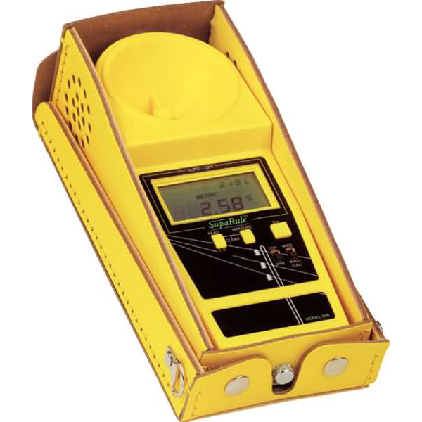

Precīzs avots, kur atspoguļota tehniskā informācija (instrukcijas nosaukums un lapaspuse)
AS “Sadales tīkls” materiālu kategorijas nosaukums un numurs

